2025年航天文化创意设计大赛报名表
参赛者姓名
参赛联络人
电话/手机
电子邮箱
所在单位 | （单位/学校/工作室/团体名称，自由职业者填写个人）
备注说明 | 非必填项（集体组织参赛可列：集体参赛+联络/指导教师）
作品类别  （点击左侧方框勾选或加粗字体） | 常规赛道 | AI 赛道
作品类别  （点击左侧方框勾选或加粗字体） | □太空邮局IP设计 | □ AIGC赛道
作品类别  （点击左侧方框勾选或加粗字体） | □平面手绘创意插画设计 | 提交作品需注明使用的AI工具及生成过程中的关键提示词（包括提示词Prompt、参数设置等）
作品类别  （点击左侧方框勾选或加粗字体） | □主题产品设计 | 提交作品需注明使用的AI工具及生成过程中的关键提示词（包括提示词Prompt、参数设置等）
作品设计  说明  （200字以内） | 作品名称：  设计说明：  1、本人承诺参赛作品为原创作品，且无一稿多投。若有知识产权纠纷或争议，其法律责任由本人自行负责。  2、本人承诺参赛作品一旦获奖，署名权外的知识产权归属承办单位所有。  承诺人签名（手写签名）：________________  _______年______月______日
概要说明（详见赛事通知）：
1.报名表和作品一经电子递交即表示遵守大赛规定和要求，承诺参赛作品不会侵犯任何第三方版权或任何其他知识产权。
2.团体参赛请在“姓名”栏写全部成员名字，建议填写两个常用电话，确保后续联络。
3.报名参赛两种方式：第一，登录https://topd.tencent.com/event/space2025进入报名页面或者扫描二维码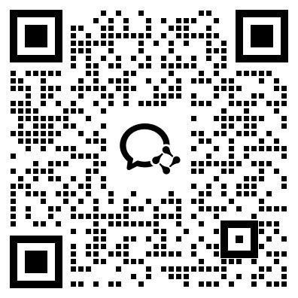。
第二，高校团体参赛作品报名方式
下载并填写报名表，由高校指导老师统一提交作品发送指定邮箱（不接收在校学生单独递交作品），邮件名称：参赛学校+指导老师姓名+作品类别，投递至：cacdic@vip.126.com
4.赛事进程、设计元素、创意指导等敬请持续关注官网平台及“航天文化创意设计大赛”微博，获奖后组委会将会主动联络参赛人员，敬请耐心等待。

